Pielikums Nr.8.3

PROJEKTĒŠANAS UZDEVUMS

Pasūtītājs uzdod, bet Izpildītājs apņemas veikt Būvniecības ieceres dokumentācijas izstrādi Dricānu vidusskolas sporta laukuma atjaunošana, ‘Dricānu vidusskola”, Dricāni, Dricānu pag., Rēzeknes novads:

1. | Objekta nosaukums  un tā būvniecības vieta | Dricānu vidusskolas sporta laukuma atjaunošana ‘Dricānu vidusskola”, Dricāni, Dricānu pag., Rēzeknes novads, LV4615:
2. | Zemes gabala kadastra numurs | Īpašuma kadastra Nr. 7850 005 0327  Zemes īpašnieks:  Rēzeknes novada pašvaldība
3. | Pasūtītāja organizācijas nosaukums, adrese, tālrunis | Rēzeknes novada pašvaldības  Dricānu apvienības pārvalde, “Pagastmāja”, Dricāni, Dricānu pag., Rēzeknes novads
4. | Būvniecības veids | Vienkāršota atjaunošana
5. | Projektēšanas stadijas | Paskaidrojuma raksts
6. | Projektēšanas prasības | Saskaņā ar Būvniecības likumu, Vispārīgajiem būvnoteikumiem, LR Būvniecības likums, MK noteikumi Nr. 500 "Vispārīgie būvnoteikumi" un Rēzeknes novada pašvaldības teritorijas plānojumu, spēkā esošajiem LR LVS standartiem un spēkā esošajiem MK noteikumiem.
7. | Kontaktpersona | Valentīna Puste - 26334750 valentina.puste@gaigalava.lv  Inženiertehniskos risinājumus saskaņot ar Pasūtītāja pārstāvi.
8. | Vispārīgas ziņas par objektu | zemes kadastra apzīmējums Nr. 7850 005 0304
9. | Vispārīgi norādījumi par teritorijas labiekārtošanas risinājumu | Izstrādāt vienkāršotas pārbūves ieceres dokumentāciju Dricānu vidusskolas sporta laukuma atjaunošanai:  - atjaunot esošo sporta laukuma apļveida skrejceļu aptuveni 300 m garumā (pielāgojot faktiskajai situācijai) un skrejceļa 3 joslas. Sprinta taisnē 4 joslas, sprinta skrejceļš 60 m;  - tāllēkšanas bedri organizēt kā skrejceļa pagarinājumu, sprinta taisnes galā (labajā pusē);  - futbola laukuma atjaunošana (dabiskais zālājs, saglabājot esošo). Laukuma izmēri, pielāgoti, atbilstoši skrejceļa izvietojumam.  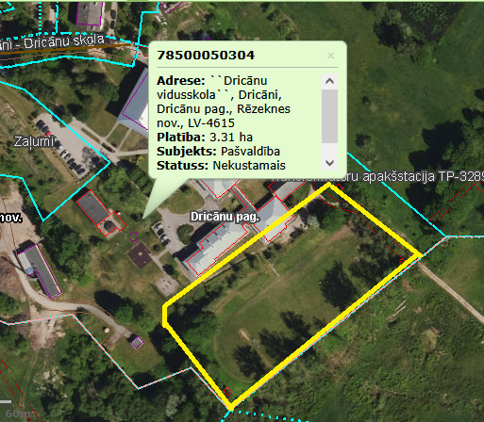  - gājēju celiņa no skolas (bruģakmens) izveidošana un betona kāpņu un margu līdz sporta laukumam atjaunošana;  - sporta laukuma apgaismojuma atjaunošana;  - skrejceliņu segums: uzklājamais gumijotais segums, ar asfaltētu pamatni;  - skatītāju soliņu atjaunošana vienā stadiona pusē (nogāzes augšējā daļā un lejas daļā, gar skrejceļu);  - virsūdeņu novadīšanai no sporta laukuma paredzēt reljefa organizēšanas plānu, novadot tos gar skrejceļa malām pa līnijveida kanāliem uz meliorācijas grāvi;  - zālāja volejbola laukuma atjaunošana (aiz futbola vārtiem, labajā pusē);  - āra trenažieru uzstādīšana atjaunošana (aiz futbola vārtiem, kreisajā pusē);  - futbola un volejbola laukumu līniju marķēšana (zāles krāsojums);  - Paredzēt projekta robežās esošās teritorijas sakārtošanu un atjaunošanu pēc būvdarbiem, tai skaitā:  - bojāto teritoriju atjaunošanu;  - virsmas segumu atjaunošanu vai izbūvi;  - labiekārtojuma elementu pielāgošanu esošajai videi;  - ekspluatācijas prasībām atbilstošu materiālu un risinājumu izmantošanu;  - izstrādāt būvapjomus visiem materiāliem un darbiem, būvizmaksu aprēķinus.  - Projektā paredzēt, ka visi izmantojamie materiāli, būvizstrādājumi un iekārtas atbilst Latvijas Republikas un Eiropas Savienības normatīvo aktu prasībām. Materiāliem un iekārtām jābūt ar atbilstības deklarācijām, CE marķējumu (ja piemērojams), kvalitātes sertifikātiem un citiem ekspluatācijai nepieciešamajiem apliecinājumiem.
10. | Projekta sastāvs | Būvniecības dokumentācija tiek izstrādāta tādā apjomā un komplektācijā, kādu nosaka būvniecību regulējošie normatīvie akti, un Izpildītājs atbild par būvprojekta atbilstību Latvijas būvnormatīvu un citu normatīvo aktu prasībām.  - GP  - AR  - BK (pēc nepieciešamības)  - LKT  - BA  - T
11. | Speciālie noteikumi | - Prasības pretendentiem: būvkomersantu reģistrā reģistrēta juridiskā persona, kura nodarbina projektēšanā sertificētos būvspeciālistus;  - Uz Pasūtītāja sagatavotas pilnvaras pamata pieprasīt un saņemt tehniskos noteikumus;  -Veikt objekta apsekošanu un veikt nepieciešamos uzmērījumu darbus;  -Projekta gaitā radušos jautājumus saskaņot ar Pasūtītāja pārstāvi;  -Projekts saskaņojams /akceptējams Rēzeknes valstspilsētas būvvaldē BIS sistēmā;  - Pirms projekta iesniegšanas saskaņošanai Būvniecības informācijas sistēmā projektu saskaņo ar Pasūtītāju.  -Projekts iesniedzams elektroniskā formātā (teksta daļu un aprēķinus ievietot PDF vai MS Word, vai MS Excel; rasējumus ievietot gan PDF, gan DWG formātā).
12. | Projekta izstrādes termiņš | 4 (četri) mēneši (ierēķinot dokumentu skaņošanu un Būvvaldes akcepta saņemšanu).
13. | Autoruzraudzība | Nepieciešama

Topogrāfisko plānu nodrošinās pasūtītājs

